附件4
国家队体能测试方法指导手册
测试指导视频下载地址:
https://pan.baidu.com/s/1qf6yEjfQME3NK09lEj6krw
提取码: wsx8
（1）坐位体前屈
➢ 所需器材：坐位体前屈计
➢ 测试要求：被测者坐在垫子上，两脚抵住测试计，膝关节伸展，
向前慢慢屈体，用双手中指指尖向前推动器材的滑片，直到最大
范围（见图1），过程中不能突然发力，双膝也不能弯曲，有明
显技术质量问题的重新进行测试，计量单位为厘米，计数精确到
整数。
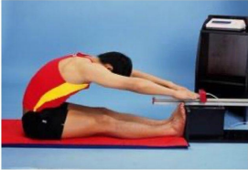
图 1 坐位体前屈测试示意图
（2）30 米跑
➢ 所需器材：红外测试仪
➢ 测试要求：被测者充分热身后，站立式起跑，用最快速度完成30m距离；每个运动员测试2次，取最好成绩，计量单位为秒，
精确到小数点后2位。
（3）垂直纵跳
➢ 所需器材：电子纵跳垫
➢ 测试要求：被测者站于纵跳垫上，摆臂尽力垂直向上跳起，落于原处。被测者有3次跳跃机会，测试前允许有2-3次尝试，计量单位为 cm，精确到小数点后 1 位，摸高器精确到整数。（见图2）
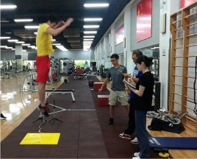
图 2 垂直纵跳测试示意图
（4）深蹲最大力量
【直接测试法】
➢ 所需要器材：杠铃杆，杠铃片，深蹲架
➢ 测试要求：被测者两脚稍宽于肩站立，脚尖可外旋15-30度，下
蹲至大腿前侧达到或低于水平线再发力蹲起（见图3），有明显技术质量问题的深蹲不计数，计量单位为公斤，精确到整数。
➢ 测试流程：
-以运动员预估1RM的60%重量进行 5-10 次热身；
-休息1min；- 增加重量5-10%，运动员完成3-5次重复；
-休息2min；
-增加重量5-10%，运动员完成2-3次重复；
-休息2-4min；
-增加重量5-10%，运动员完成1次；
-如仍可以继续，则休息2-4min后增加5-10%，完成1次；
-如不能完成，则休息2-4min后减少5-10%，完成1次。
➢ 注意事项：杠铃杆两旁需要各安排1人进行保护。
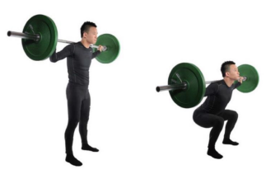
图3深蹲直接测试法示意图
【基于速度的最大力量测试法】
➢ 所需要器材：杠铃杆，杠铃片，深蹲架，Gymaware爆发力测试仪。➢ 测试要求：根据受试者力量水平选择适宜的重量，将仪器固定在杠铃杆上进行递增负荷测试，要求运动员每次用最快速度蹬起，仪器自动记录测试数据。被测者两脚稍宽于肩站立，脚尖可外旋15-30度，下蹲至大腿前侧达到或低于水平线再发力蹲起，有明显技术质量问题的深蹲不计数。（见图4）
➢
注意事项：杠铃杆两旁需要各安排1人进行保护。
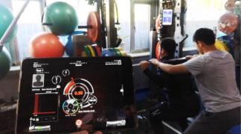
图 4 基于速度的最大深蹲力量测试法示意图
（5）卧推最大力量
【直接测试法】
➢ 所需要器材：杠铃杆，杠铃片，卧推架
➢ 测试要求：被测者仰卧于卧推架，调整到合适的高度，双脚踩住地面，脊柱靠在卧推椅上，头部平放在卧推椅上，枕骨接触椅面，双手以适合的宽度抓握杠铃杆（见图5）。拿起杠铃，向下曲臂，双肘要达到或小于90度，然后发力向上推起至双肘完全伸展，不得借助惯性完成动作，身体不得借力，有明显技术质量
问题时不计数，计量单位为公斤，精确到整数。
➢ 以运动员预估 1RM 的 60%重量进行 5-10 次热身；
➢ 休息 1min；
➢ 增加重量 5-10%，运动员完成 3-5 次重复；
➢ 休息 2min；
➢ 增加重量 5-10%，运动员完成 2-3 次重复；
➢ 休息 2-4min；
➢ 增加重量 5-10%，运动员完成 1 次；
➢ 如仍可以继续，则休息 2-4min 后增加 5-10%，完成 1 次；
➢ 如不能完成，则休息 2-4min 后减少 5-10%，完成 1 次。
➢ 注意事项：卧推架后面需要安排 1 人进行保护。
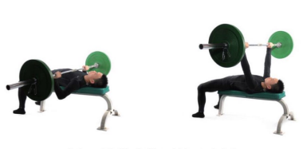
图 5 卧推直接测试示意图
【基于速度的最大力量测试法】
➢ 所需要器材：杠铃杆，杠铃片，卧推架，Gymaware爆发力测试仪。
➢ 测试要求：根据受试者力量水平选择适宜的重量，将仪器固定在杠铃杆上。进行递增负荷测试，要求运动员每次用最快速度推起，仪器自动记录测试数据。被测者仰卧于卧推架，调整到合适的高度，双脚踩住地面，脊柱靠在卧推椅上，头部平放在卧推椅上，枕骨接触椅面，双手以适合的宽度抓握杠铃杆。拿起杠铃，向下曲臂，双肘要达到或小于 90 度，然后发力向上推起至双肘完全伸展，不得借助惯性完成动作，身体不得借力，有明显技术质量问题时不计数。（见图 6）
➢ 注意事项：卧推架后面需要安排 1 人进行保护。
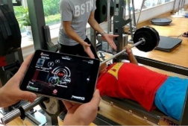
图 6 基于速度的最大卧推力量测试法示意图
（6）引体向上或屈臂悬垂
➢ 所需器材：单杠 ➢ 测试要求：引体向上（男运动员）要求被测者双手正握，间距比肩略宽，发力拉起过程中不允许突然发力或身体摆动，上拉至下颌过杆（见图 7）。计算被测者按要求完成动作的次数，有明显技术质量问题的引体不计数。
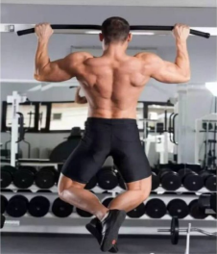
图 7 引体向上测试示意图
➢ 屈臂悬垂（女运动员）要求被测者双手反握单杠，间距与肩同宽或略宽，由同伴协助将身体向上推起或踩在椅子上至下颌超过单杠（见图 8），开表计时，然后用力控制住身体保持在起始位置，当被测者无法坚持在下颌超过单杠的位置，停表记录时间，计量单位为秒，精确到整数。
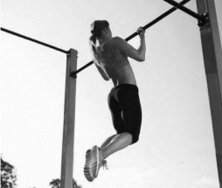
图 8 反手屈臂悬垂测试示意图
（7）腹肌耐力测试
➢ 所需器材：长凳或跳箱
➢ 测试要求：被测者仰卧在长凳或跳箱上，躯干悬空，髂前上棘置于长凳或跳箱边缘，双手交叉放在胸前，用皮带固定住小腿，或者由同伴帮助固定小腿，保持身体不低于水平面，可适当高于水平面，但不得超过 30 度（见图 9）。记录运动员保持身体位置的时间，如果身体低于水平面时，进行一次提醒，如果仍然无法达到要求，即测试停止，如果运动员维持时间达到 180s 时，可以停止测试，计为满分，计量单位为秒，精确到整数。
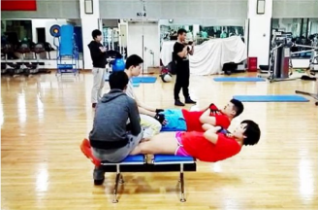
图 9 腹肌耐力测试示意图
（8）背肌耐力测试
➢ 所需器材：长凳或跳箱
➢ 测试要求：被测者俯卧在长凳或跳箱上，躯干悬空，髂前上棘置于长凳或跳箱边缘，双手交叉放在胸前，用皮带固定住小腿，或者由同伴帮助固定小腿，保持身体在一个平面上（见图 10）。记录运动员保持身体位置的时间，如果身体不能保持在一个平面时，进行一次提醒，如果仍然无法达到要求，即测试停止，如果运动员维持时间达到 180s 时，可以停止测试，计为满分，计量单位为秒，精确到整数。
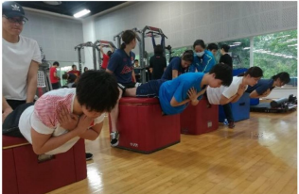
图 10 背肌耐力测试示意图
（9）3000 米计时跑
➢ 所需器材：秒表
➢ 测试要求：被测者充分热身后，站立式起跑，用最快速度完成3000m距离，计量单位为秒，精确到小数点后2位。

